Постановка задачи для экранной формы “Страница входа” в пользовательской части.

Оглавление
1. Назначение. 2
2. Правила отображения 2
3. Макет 3
4. Описание реквизитного состава 4
5. Требования к действиям 5
6. Правила сохранения информации 6
7. Обновление экрана 6
8. Сортировка и фильтрация 6
9. Пользовательские требования 6
10. История изменений 6

1. Назначение.
Экранная форма «Страница входа» предназначена для:
Входа пользователя в онлайн-каталог.
Экран имеет 1 основную часть:
Форма для заполнения учётных данных пользователя.
Роли:
Пользователь

2. Правила отображения
Тип экрана:
Вкладка, в полный размер экрана, согласно макету.
Путь:
Верхнее меню - клик на иконке  - в выпадающем меню выбрать 

3. Макет

Ссылка на макеты (стр.1)
Отображение «начальное (до заполнения)», размер для декстопа

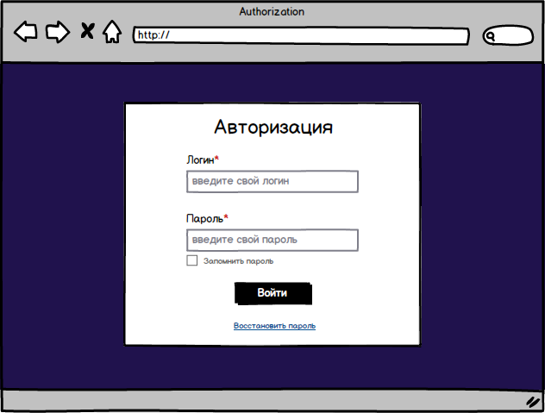

4. Описание реквизитного состава

№ п.п | Наименование реквизита на визуальной форме | Описание | Тип и формат | Источник данных | Значение | Видимость по умолчанию | Примечание
1 | Авторизация | Заголовок формы | Тип - статичный заголовок  Формат - текст | Статичный текст “Авторизация” | Значение по умолчанию “Авторизация” | Да
2 | Логин | Поле для ввода логина пользователя | Тип - поле произвольного ввода в одну строку.  Формат - только цифры и латинские буквы | Вводится пользователем | Значение по умолчанию - пустое  Плейсхолдер - “введите свой логин”  Пример - “Ivanov1234” | Да | Доступно по умолчанию.  Обязательно для заполнения.
3 | Пароль | Поле для ввода пароля | Тип - поле произвольного ввода в одну строку.  Формат - текст | Вводится пользователем | Значение по умолчанию - пустое  Плейсхолдер - “введите свой пароль”  Пример - “GHj45df551” | Да | Доступно по умолчанию.  Обязательно для заполнения.
4 | Запомнить пароль | Чекбокс для ввода отметки о сохранении пароля | Тип - чекбокс | Выбор пользователем | Значение по умолчанию - не заполнен | Да | Доступен по умолчанию.  Не обязателен для заполнения.

5. Требования к действиям

№ | Наименование действия | Вид | Условия доступности | Описание | Примечание
1 | Указание признака “Запомнить пароль” | 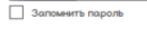 | Видимо по умолчанию.  Доступно по умолчанию | По умолчанию пустой.  При проставлении признака: при последующем входе пользователя на страницу и заполнении поля “Логин”, поле “Пароль” заполняется автоматически.
2 | Вход в профиль | Кнопка «Войти»   | Видима по умолчанию.  Доступна после заполнения всех обязательных полей. | - При нажатии кнопки происходит валидация обязательных полей (раздел 4) и значений (раздел 4.1.).  - Если проверки не пройдены, пользователю выводится информационное сообщение “Введены недопустимые логин и(или) пароль”.  - Если проверки пройдены направляется синхронный запрос на сопоставление логина и пароля, введенных пользователем с данными, указанными в таблице базы данных USERS.  - Если сервер не отвечает в течение 1 минуты, выводится информационное сообщение «Сервер не отвечает. Повторите запрос».  - При успешной аутентификации происходит вход в учетную запись пользователя с переходом на главную страницу каталога.  - При неуспешной аутентификации, пользователю выводится информационное сообщение “Указан неверный логин и (или) пароль”.
3 | Переход к форме «Восстановление пароля» | Ссылка «Восстановить пароль» | Видима по умолчанию.  Доступна по умолчанию | При нажатии ссылки происходит переход на форму восстановления пароля

6. Правила сохранения информации
Информация сохраняется после всех действий обработки по нажатию кнопки “Войти”

7. Обновление экрана
-

8. Сортировка и фильтрация
-

9. Пользовательские требования
№ | Кем и когда добавлено | Требование | Примечание | Учтено в функциональных требованиях
1 | Митина Ю.М. 03.02.2025 | Возможность войти в учетную запись, используя логин и пароль |  | Да

10. История изменений

№ | Кем и когда добавлено | Описание
1 | Митина Ю.М.10.02.2025 | Документ создан

